ETAPAS DE LA COMUNICACIÓN (EDAD MEDIA)

Profesor: JOSSO Álvaro

Alumnas: 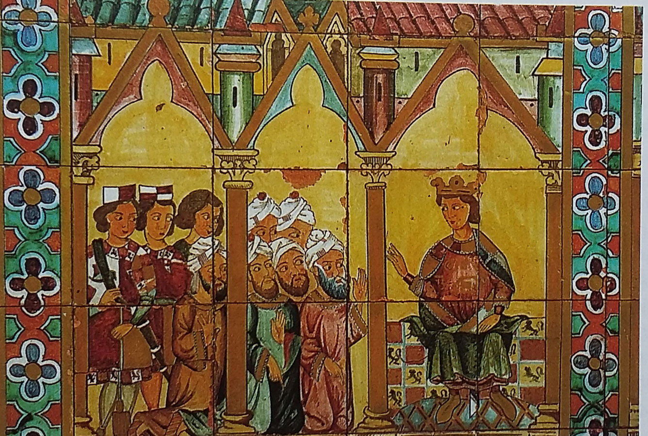flor oliva y nadal Vanina

Materia: tic

PREGUNTAS

1) ¿Qué es la comunicación y la información? ¿Qué recursos tecnológicos podemos utilizar con estos conceptos?

2) ¿Cómo se da la comunicación en la edad media, que tipos de tecnología aparece?

3) ¿Qué significado tenía la figura de la Mona lisa?

4) ¿Cómo estaba compuesta la comunicación?

5)Busca por internet e inserta una imagen referente a la temática.

RESPUESTAS

1)La comunicación es el proceso por medio del cual se transmite información de un ente a otro.

La información es un grupo de datos ya supervisados y ordenados, que sirven para construir un mensaje basado en un cierto fenómeno o ente.

Podemos utilizar … Teléfono, computadoras, tv … esos para la comunicación. Y para la información utilizamos: internet, Google , etc..

2)La comunicación en la edad media se daba por símbolos ,imágenes icónicas elementos.

En la edad media se comunicaban por medio de la imagen icónica y no por palabras escritas. Y la comunicación era No Verbal.

3)La Mona Lisa fue una noble florentina perteneciente a la familia Gherardini, originaria de la región de Toscana en Italia.

*4)La comunicación en la edad media fue Oral. Se valoraba el gesto como parte de un universo simbólico de raíces profundamente cristianas. Pero la comunicación a la vez fue también escrita.*

5)

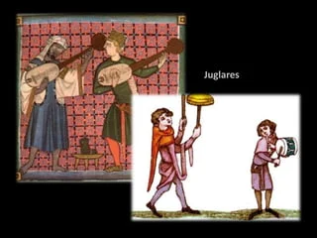

6- Sopa de Letra

|  |  |  |  |  |  |  |  |  |  |  |  |  |  |
| --- | --- | --- | --- | --- | --- | --- | --- | --- | --- | --- | --- | --- | --- |
| N | A | E | C | G | J | K | M | O | N | J | E | S | U |
| G | Y | U | G | A | B | B | M | P | O | J | Y | Q | A |
| L | P | W | E | D | T | N | G | O | J | V | N | W | N |
| C | U | R | Y | F | G | E | H | B | N | G | K | R | T |
| B | I | T | I | V | G | G | D | N | N | T | U | K | I |
| K | P | M | C | I | B | J | J | R | J | J | E | I | G |
| J | L | F | O | O | L | Ñ | Y | U | A | I | S | O | U |
| H | Ñ | D | N | N | N | P | Y | Y | H | L | G | P | E |
| T | G | V | I | J | A | 1. M | C | Y | J | H | E | Ñ | D |
| R | N | H | C | H | J | L | F | G | Y | N | K | S | A |
| E | H | G | A | P | Ñ | L | I | H | Y | J | L | Ñ | D |
| R | V | G | S | A | S | R | R | S | J | H | H | P | G |
| F | J | U | G | L | A | R | K | J | A | H | H | U | H |
| G | N | J | J | D | A | N | T | E | H | J | D | G | Y |

1)MONA LISA

2)ICONICA

3)JUGLAR

4)ANTIGÜEDAD

5)MONJES

6)CATEDRALES